Příloha č. 3 – Harmonogram prací

|  |
| --- |
| Domov Jílové u Prahy, poskytovatel sociálních služeb |
| Vybudování EPS v Domově Jílové |

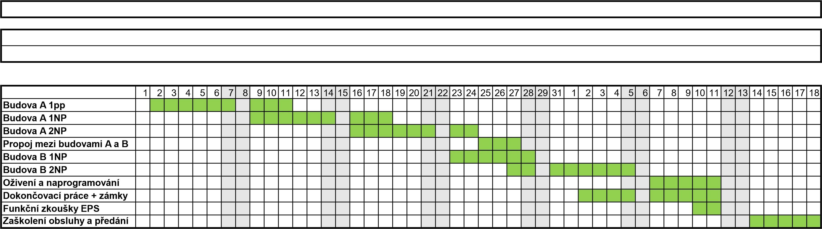Harmonogram prací